ИЗВЕЩЕНИЕ
о наличии оснований для признания жилого дома пустующим

Вензовецкий сельский исполнительный комитет, в рамках реализации Указа Президента Республики Беларусь от 24 марта 2021 года №116 «Об отчуждении жилых домов в сельской местности и совершенствовании работы с пустующими домами», информирует о наличии оснований для признания пустующим жилого дома, расположенного на территории сельсовета:
Местонахожденияжилого дома (фото) | Сведения о лицах, включая наследников, информация о которых содержится в акте осмотра, которым предположительно жилой дом принадлежит на праве собственности, хозяйственного ведения или оперативного управления, иных лицах, имеющих право владения и пользования этим домом | Срок непрожива-ния в жилом доме собственни-ка, иных лиц, имеющих право владения и пользова-ния этим домом | Сведения о внесении платы за жилищно-коммунальные услуги, возмещении расходов за электро-энергию, выполне-нии требований законода-тельства об обязатель-ном страхова-нии строений, принадлежащих гражданам | Сведения о размерах жилого дома, о площади, дате ввода в эксплуатацию, о материале стен, об этажности, о подземной этажности | Сведения о составных частях и принадлежнос-тях жилого дома, в том числе хозяйственных и иных постройках, и степени их износа | Сведения о нахождении жилого дома в аварийном состоянии или угрозе его обвала | Сведения о земель-ном участке
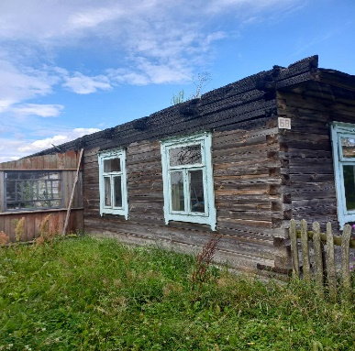  д. Гиричи, д. 68 | Собственник - Абрамчик Лидия Михайловна (умерла) | 3 года | Оплата не вносилась | Наружные размеры одноквартирного жилого дома 6,5 х 12,0 м. Площадь застройки 78,0 м. кв. Год возведения 1966. Материал стен дерево, одноэтажный, подземная этажность отсутствует. | веранда дощатая 1,8 х 4,75 м., гараж дощатый 6,0 х 8,5 м, гараж дощатый 3,0 х 4,0 м, погреб, колодец. | - Дом разрушен в результате пожара, кровля отсутствует, наружные стены дома частично повреждены. | Земельный участок не зарегистрирован. Не соблюдаются требования к содержанию (эксплуатации) территории
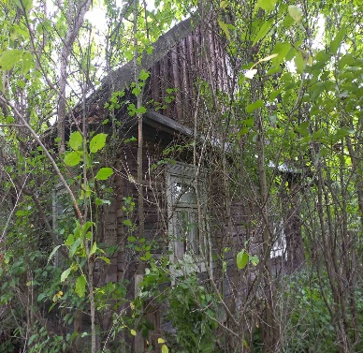  д. Лудичи, д. 32 | Собственник-  Новикова Софья Александровна (умерла) | Более  10 лет | Оплата не вносилась | Наружные размеры одноквартирного жилого дома 6,0 х 14,0 м. Площадь застройки 84,0 м. кв. Год возведения 1949. Материал стен дерево, одноэтажный, подземная этажность отсутствует | Нет | - Дом находится в аварийном состоянии, кровля дома провалена | Земельный участок не зарегистрирован. Не соблюдаются требования к содержанию (эксплуатации) территории
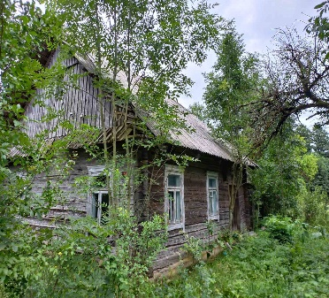  д. Юровичи, д. 34 | собственник –  Жамойдик Валерий Михайлович (умер) | Более 5 лет | Оплата не вносилась | Наружные размеры одноквартирного жилого дома 7,0 х 8,0 м. Площадь застройки 56,0 м. кв. Год возведения 1932. Материал стен дерево, одноэтажный, подземная этажность отсутствует. | сарай деревянный 6,0 х 9,0 м. |  | Земельный участок не зарегистрирован. Не соблюдаются требования к содержанию (эксплуатации) территории
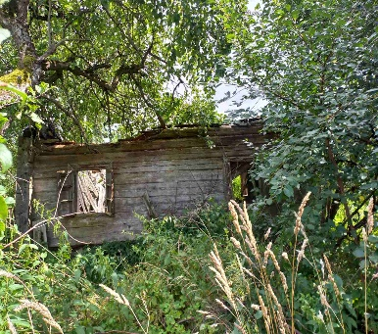  д. Юровичи, д. 66А | собственник –  Гринцевич Мария Васильевна (умерла) | Более 10 лет | Оплата не вносилась | Наружные размеры одноквартирного жилого дома 6,0 х 6,0 м. Площадь застройки 36,0 м. кв. Год возведения 1918. Материал стен дерево, одноэтажный, подземная этажность отсутствует. | нет | Жилой дом находится в аварийном состоянии, разрушен, грозит обвалом. | Земельный участок не зарегистрирован. Не соблюдаются требования к содержанию (эксплуатации) территории
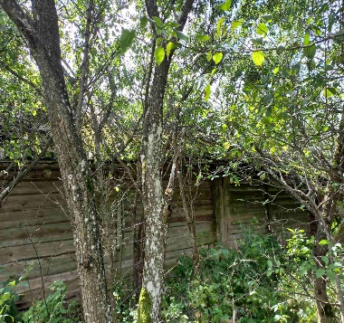  д. Юровичи, д. 87 | собственник –  Гринцевич Мария Семеновна (умерла) | Более 5 лет | Оплата не вносилась | Наружные размеры одноквартирного жилого дома 6,0 х 13,0 м. Площадь застройки 78,0 м. кв. Год возведения 1918. Материал стен дерево, одноэтажный, подземная этажность отсутствует. | сарай деревянный 6,0 х 6,0 м. |  | Земельный участок не зарегистрирован. Не соблюдаются требования к содержанию (эксплуатации) территории
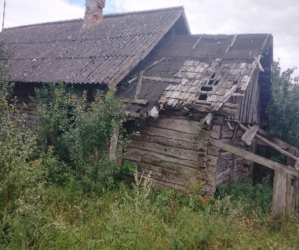  д. Нагорники, д. 1 | собственник –  Шапурко Мария Ивановна (умерла) | Более 10 лет | Оплата не вносилась | Наружные размеры одноквартирного жилого дома 5,0 х 10,0 м. Площадь застройки 50,0 м. кв. Год возведения 1950. Материал стен дерево, одноэтажный, подземная этажность отсутствует. | веранда дощатая 1,5 х 3,0 м, сарай деревянный 5,0 х 10,0 м, колодец. 6,0 м. |  | Земельный участок не зарегистрирован. Не соблюдаются требования к содержанию (эксплуатации) территории
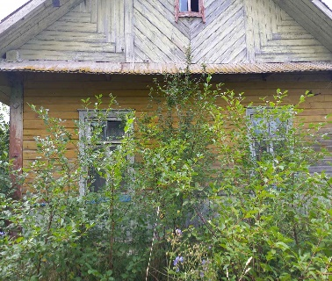  д. Нагорники, д. 2 | собственник –  Жук Сергей Викторович (умер) | Более 3 лет | Оплата не вносилась | Наружные размеры одноквартирного жилого дома 7,0 х 11,0 м. Площадь застройки 77,0 м. кв. Год возведения 1960. Материал стен дерево, одноэтажный, подземная этажность отсутствует. | веранда блочная 2,0 х 6,0 м, сарай кирпичный 5,0 х 8,0 м, колодец. |  | Земельный участок не зарегистрирован. Не соблюдаются требования к содержанию (эксплуатации) территории
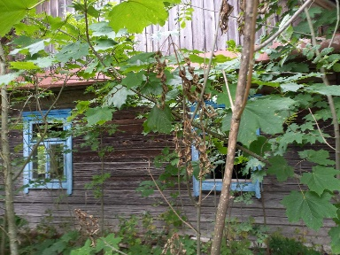  д. Нагорники, д.35 | собственник –  Хилимон Вячеслав Юльянович (умер) | Более 10 лет | Оплата не вносилась | Наружные размеры одноквартирного жилого дома 6,0 х 7,0 м. Площадь застройки 42,0 м. кв. Год возведения 1948. Материал стен дерево, одноэтажный, подземная этажность отсутствует. | веранда дощатая 1,2 х 3,0 м. | Жилой дом находится в аварийном состоянии, грозит обвалом. | Земельный участок не зарегистрирован. Не соблюдаются требования к содержанию (эксплуатации) территории
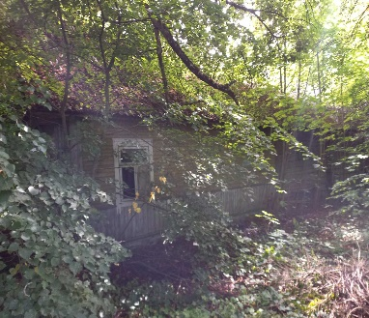  д. Гноинские, д.5 | собственник –  Маркушевская Дарья Васильевна (умерла) | Более 10 лет | Оплата не вносилась | Наружные размеры одноквартирного жилого дома 6,0 х 14,0 м. Площадь застройки 84,0 м. кв. Год возведения 1952. Материал стен дерево, одноэтажный, подземная этажность отсутствует. | веранда дощатая 1,5 х 4,0 м, сарай деревянный 6,0 х 12,0 м.. |  | Земельный участок не зарегистрирован. Не соблюдаются требования к содержанию (эксплуатации) территории
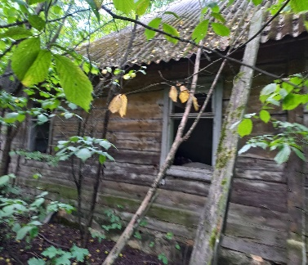  д. Гноинские, д.11 | собственник –  Яковчик Чеслав Антонович (умер) | Более 10 лет | Оплата не вносилась | Наружные размеры одноквартирного жилого дома 7,0 х 14,0 м. Площадь застройки 98,0 м. кв. Год возведения 1928. Материал стен дерево, одноэтажный, подземная этажность отсутствует. | сарай деревянный 6,0 х 12,0 м. м.. | Жилой дом находится в аварийном состоянии, грозит обвалом. | Земельный участок не зарегистрирован. Не соблюдаются требования к содержанию (эксплуатации) территории
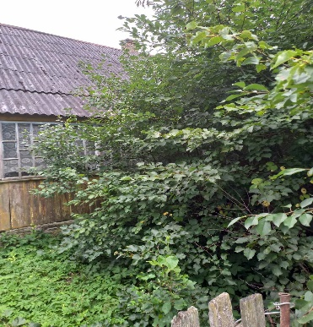  д. Сочивляны, ул. Центральная, д.4 | собственник –  Каракулько Владимир Иванович (умер) | Более 5 лет | Оплата не вносилась | Наружные размеры одноквартирного жилого дома 7,0 х 10,7 м. Площадь застройки 74,9 м. кв. Год возведения 1956. Материал стен дерево, одноэтажный, подземная этажность отсутствует.. | веранда дощатая 1,5 х 4,2 м, веранда дощатая 1,5 х 4,2 м, сарай деревянный 4,5 х 11,0 м, погреб, погреб, колодец. |  | Земельный участок не зарегистрирован. Не соблюдаются требования к содержанию (эксплуатации) территории
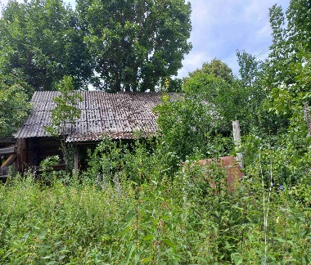  д. Явор, ул. Советская, д.16 | собственник –  Наговонская Нина Михайловна (умерла) | Более 10 лет | Оплата не вносилась | Наружные размеры одноквартирного жилого дома 6,0 х 12,0 м. Площадь застройки 72,0 м. кв. Год возведения неизвестен. Материал стен дерево, одноэтажный, подземная этажность отсутствует. | колодец. | Жилой дом находится в аварийном состоянии, разрушен, грозит обвалом | Земельный участок не зарегистрирован. Не соблюдаются требования к содержанию (эксплуатации) территории
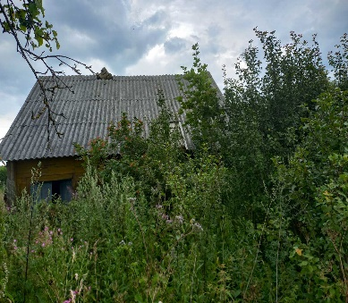  д. Стетковщина, ул. Чирвоная, д.36 | собственник –  Лишик Александра Ивановна (умерла) | Более 10 лет | Оплата не вносилась | Наружные размеры одноквартирного жилого дома 7,0 х 7,0 м. Площадь застройки 49,0 м. кв. Год возведения 1960. Материал стен дерево, одноэтажный, подземная этажность отсутствует. | колодец | Жилой дом находится в аварийном состоянии, разрушен, грозит обвалом | Земельный участок не зарегистрирован. Не соблюдаются требования к содержанию (эксплуатации) территории
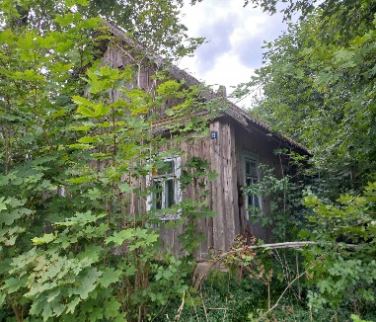  д. Буйки, ул. Лесная, д.12 | собственник –  Кульчицкая Лидия Викентьевна (умерла) | Более 10 лет | Оплата не вносилась | Наружные размеры одноквартирного жилого дома 6,5 х 14,0 м. Площадь застройки 91,0 м. кв. Год возведения 1935. Материал стен дерево, одноэтажный, подземная этажность отсутствует. | веранда дощатая 1,9 х 3,5 м, сарай дощатый 5,0 х 7,2. |  | Земельный участок не зарегистрирован. Не соблюдаются требования к содержанию (эксплуатации) территории

В случае намерения использовать жилой дом для проживания правообладателям необходимо в течение двух месяцев со дня опубликования данного извещения уведомить Вензовецкий сельский исполнительный комитет (231471, Республика Беларусь, Гродненская область, Дятловский район, аг. Вензовец, ул. Новая, д. 1в, электронная почта venzovets@dyatlovo.gov.by, телефон председателя 8(01563)67097 (Шимко Олег Иванович), управляющего делами 8(01563)67096 (Хилимончик Галина Николаевна), а также в течение одного года принять меры по приведению жилого дома и земельного участка, на котором он расположен, в состояние, пригодное для использования по назначению, в том числе путем осуществления реконструкции либо капитального ремонта. Уведомление представляется правообладателем лично или заказным почтовым отправлением с приложением копии документа, удостоверяющего личность, и документа, подтверждающего право владения и пользования данным жилым домом.
В случае отказа от прав на указанный жилой дом - письменное заявление (согласие) на его снос. Заявление (согласие) на снос жилого дома должно быть подано лично либо подлинность подписи лица на нем должна быть засвидетельствована нотариально.
Непредставление письменного уведомления о намерении использовать дом для проживания в установленные сроки является отказом от права собственности на жилой дом. В данном случае в отношении указанных жилых домов будет принято решение о признании их пустующими с последующей подачей заявления в суд о признании их бесхозяйными и передаче в собственность административно-территориальной единицы.

